施工計画書

緊急地方道整備工事
（江持橋：旧橋撤去）

株式会社 ホクト

- はじめに
本工事は、福島県中建設事務所が行っている（緊急地方道整備工事）の旧江持橋の解体撤去を行うものである。
旧江持橋は老朽化：劣化が著しく、過去に補強工事（スラブ下面鉄板補強）による延命対策が施されてきている。
この計画書は、旧江持橋（Ｌ＝94.5ｍ）の車道：コンクリートゲルバー橋と歩道：合成桁橋の解体について計画するものである。
- 橋梁足場工（側道橋：車道橋）
橋梁解体の足場は、床版撤去及び主桁撤去の双方に使用できるものが好ましい。また、河川環境を汚染しない様に解体物の河川内落下を防止する目的や作業員の転落防止の役目も合わせて機能しなければならない。ここでは、下記の様にワイヤーブリッチによる足場を解体施工期間中、約50日間仮設して、安全な解体施工を目指したい。

ワイヤーブリッチ足場工詳細
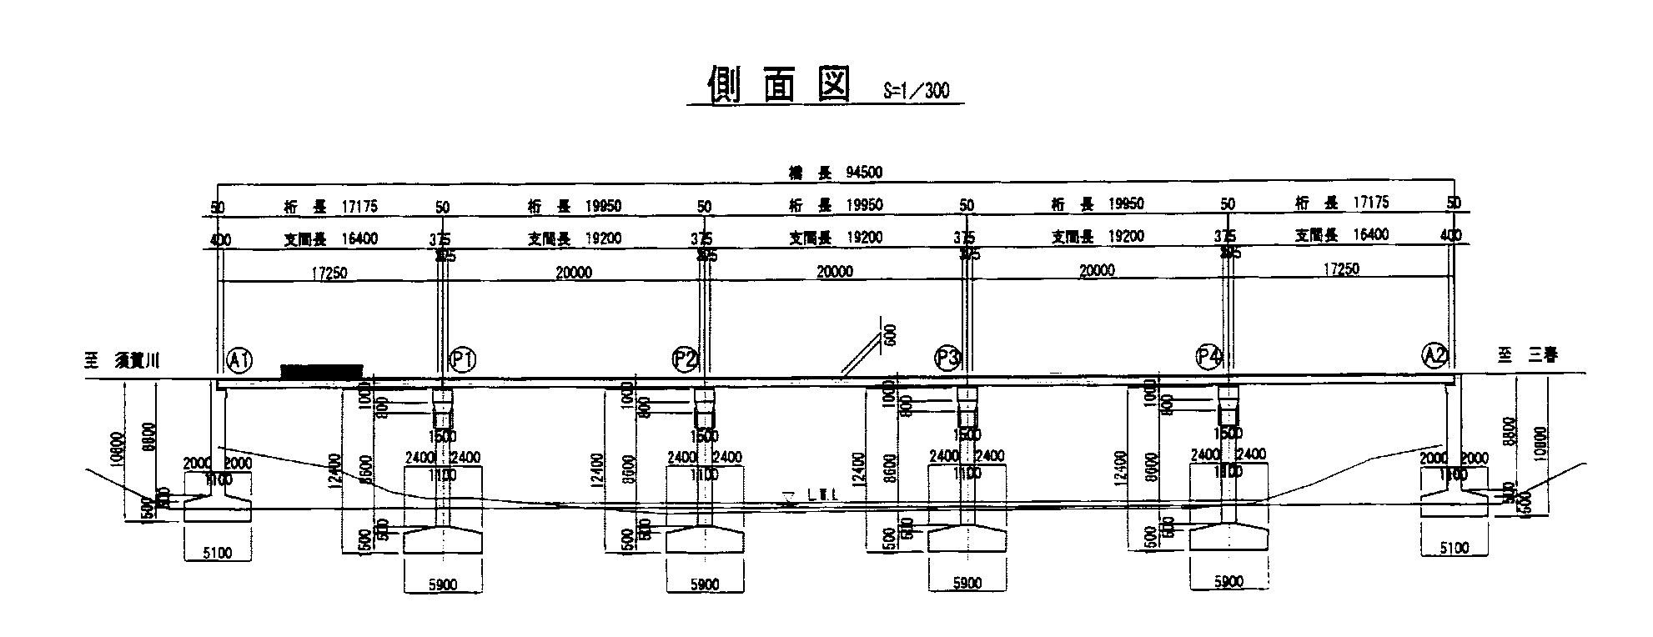
メインワイヤーロープ：径16ｍｍ×5本
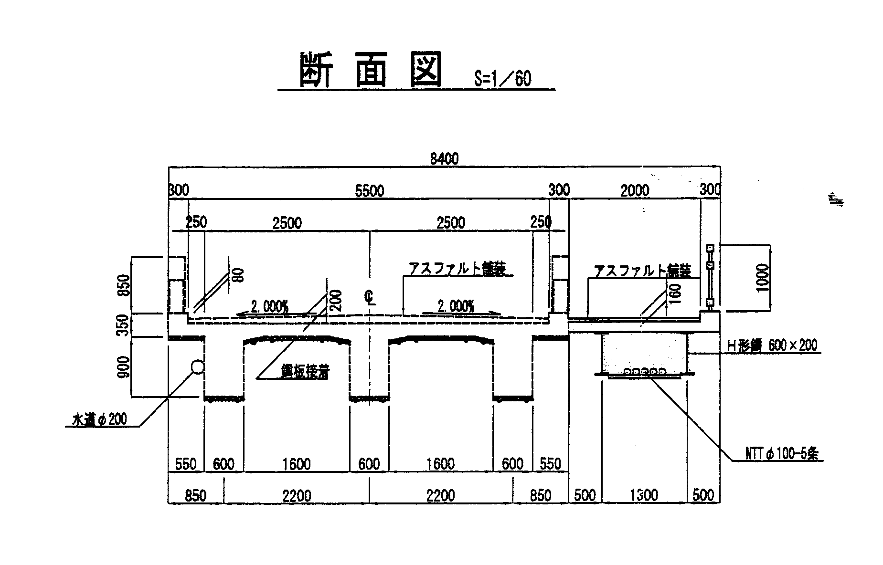
安全手摺H＝1.0ｍ 2回目仮設 1回目仮設
転落防護網 通路（足場板2枚）
（100×100目） 単管パイプ（ころがし）

ワイヤー固定端詳細（Ａ１、Ａ２）

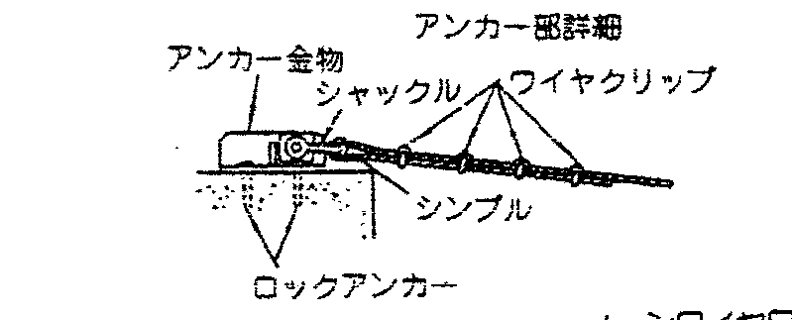
樹脂アンカーＭ20×280×4本／ヵ所 メインワイヤー

足場工（ワイヤーブリッジ）施工要領
- Ａ1及びＡ２の橋台に樹脂アンカー（Ｍ20×280）を1ヵ所当り4本削孔して打ち込む。
最大許容荷重をアンカー1本当り3.2ｔとして設定し引抜き試験により安全を確認する。
- 樹脂アンカーボルトに堅固なアンカー金具を締付固定する。
- メーンワイヤーロープΦ16ｍｍをＡ１～Ａ２間に緊張固定する。この時のＰ1、Ｐ２橋脚上においては、ワイヤーは可動状態にする。なお、足場上の最大積載荷重は400ｋｇ以下として使用する。
- ワイヤー上の通路は、足場板２枚敷きとして、図の様に6列配置施工する。
- ワイヤー下の安全ネットは、作業中の墜落防止の為に設置するとともに、河川内にコンクリートガラ等が飛散しない目的で設置する。
- 仮設位置が高いので、施工経験を積んだ鳶工により施工する。

- 歩道橋撤去
歩道橋の撤去は、床版コンクリート（厚16ｃｍ）をカッター切断して車道上に設置した35ｔラフタークレーンにて吊り込み撤去する。また、主桁の撤去においては、車道橋脚上に35ｔラフタークレーンを設置して施工する。
元設計においては、設置クレーンを35ｔクローラクレーンになっているが下記の理由により変更する。
  - クローラクレーンを設置する場合に敷き鉄板が必要になり（1.8ｔ×3枚＝5.4ｔ）の重量が加算されるので
クローラクレーンの重量 38 ｔ
敷き鉄板 5.4ｔ
撤去の主桁 4.2ｔ
計 47.6ｔ
つまり、劣化した橋梁であるから、橋上クレーン設置解体をする場合にはできるだけ軽量のクレーンを使用することが､安全上重要である。
そして、撤去した床版：主桁はクレーン車のみでＡ１およびＡ２まで設置を繰り返しながら移動させる。これも、旧橋上になるべく荷重を掛けない配慮である。

歩道橋：床版撤去詳細
玉掛けワイヤー径15ｍｍ
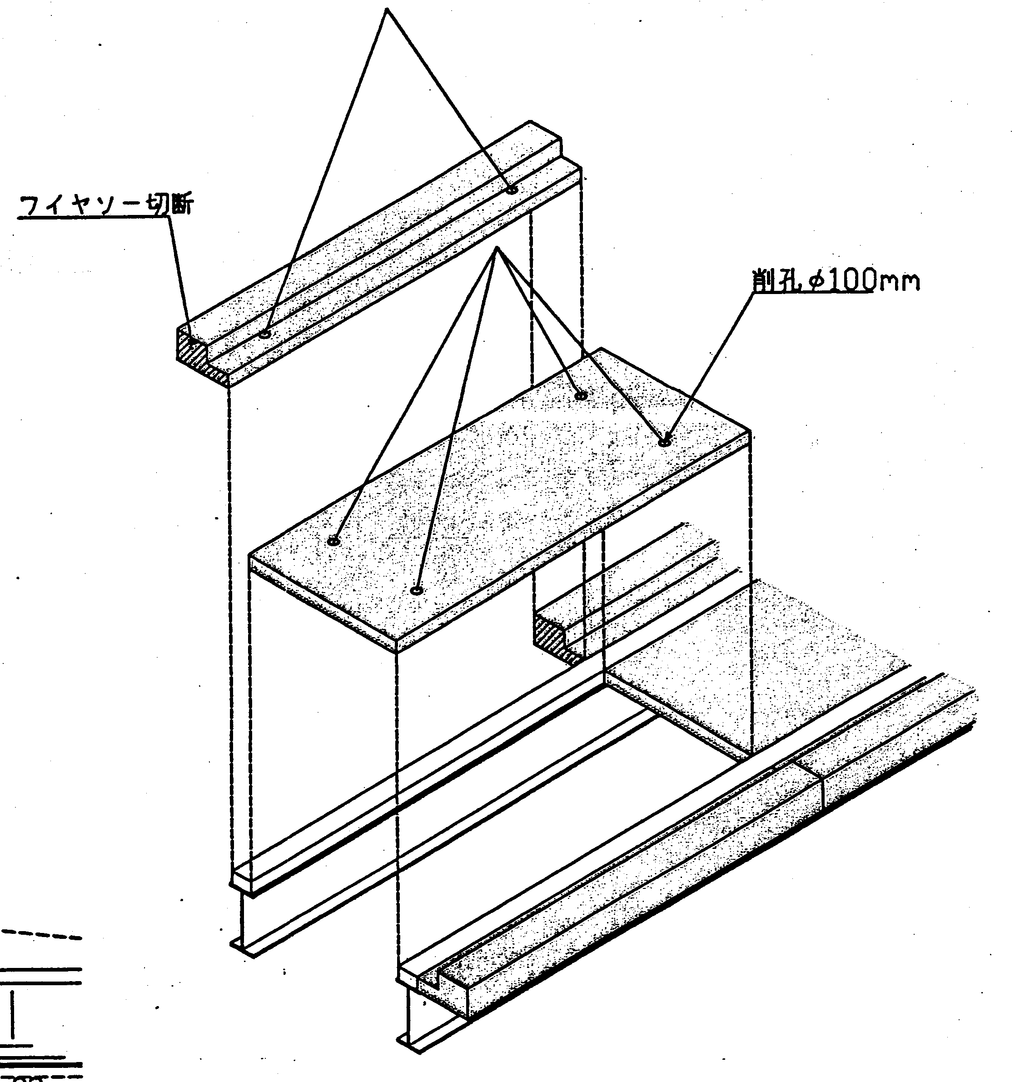
カッター切断

床版切断施工要領
  - 事前調査として、床版厚の測定：鉄筋のピッチ深さ：コンクリートの劣化状況を調べる。
  - 玉掛けワイヤーの挿入孔（Φ100ｍｍ）を削孔する。
コンクリートアンカーを橋面に打込みポールベースを固定し、コアー削孔機をセットする。ビット内に注水しながら高速回転させ削孔する。回転巻き込まれ事故を防止する為、クラッチ装備の機械を使用する。
  - 撤去を行う前に桁の位置を床版上にマーキングし切断位置を明示する。床版ブロックを玉掛けワイヤーで縛り込み車道上に設置した25ｔクレーン車（アウトリガー張り出し80％）で吊り上げる。この際の吊上げ荷重は、ブロック自重を最大とし、あまり吊り上げ過ぎない様、注意を要する。又、吊り位置は、鉛直線上にブームの頂点がくる様合図しなければならない。そして、ブロックの重心を考慮して玉掛けを行う。玉掛けは、有資格者であり、熟練工を配置する。
  - 切断順序、位置等は十分打合せを行い切断途中でコンクリート床版が落下しない様、コンクリートカッターにより床版を切断する。
低騒音のカッター機械を使用し、張り出し部より切断撤去を行い、次に床版中央部を行う。工程の進抄を図る為、前項の鉄筋調査状況を基にコンクリート厚さの50％（約8ｃｍ）を先行切りしておく。
  - 切断ブロックをクレーン車でＡ1まで移動させ、仮置きをし、ここでアスファルト舗装版を破砕しダンプ：トラック等にて搬出、2次破砕場所まで運搬する。
上記作業は、すべて、コンクリート工作物解体作業主任者を配置して行う。

床版切断施工概略
コンクリート解体作業主任者
低騒音型 （有資格者）
床版カッターＢＡＳＳＥ50ＳＭ オペレータ
オペレーター コアー削孔機
ＳＰＯ-14Ｒ

Φ100ｍｍ
ビット

切断箇所

4分アンカー コアー穴

床版撤去施工フロー
張出部：中床版
事前調査 電磁波レーダー

高欄：伸縮装置撤去 4ｔユニック
橋梁足場工設置
吊孔削孔 ニブラー：ガス切断

横断方向貫通切断ｔ＝16cm （床カッター切断）

縦方向一次切断ｔ＝ 8cm

床版玉掛け 2ｔ／枚

縦方向二次切断ｔ＝ 8cm

切断ブロック撤去移動 25ｔラフタークレーン

アスファルト舗装破砕 油圧ブレーカー

再生処分場に搬出 10ｔダンプ

再生処分場で2次破砕 ニブラー：ブレーカー

歩道橋主桁撤去
床版撤去完了後架設管（水道：通信）の撤去を行う。
側道橋主桁撤去は、車道橋上に25ｔラフタークレーンを設置し施工する。桁は、車道上に一時仮置きしそこで２分断しＡ１橋台までクレーンで移動する。

主桁撤去施工フロー
歩道橋

添架設管撤去（水道：通信） 25ｔクレーン

主桁転倒防止工

主桁玉掛け

主桁転倒防止工：ｼｭｳ解放

主桁吊り込み 25ｔクレーン
4.2ｔ／1径間

車道上で鋼材切断

Ａ１：Ａ２まで移動

再生処分場に搬出 10ｔダンプ

側道橋主桁撤去施工要領
橋上設置撤去
車道上25ｔラフタークレーン設置（アウトリガー80％張り出し）
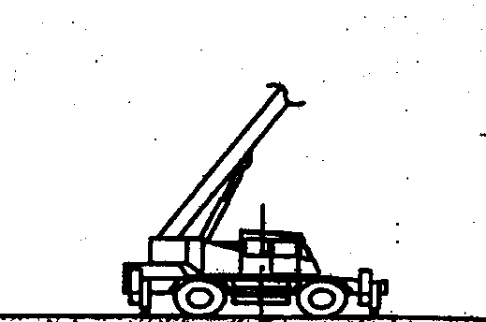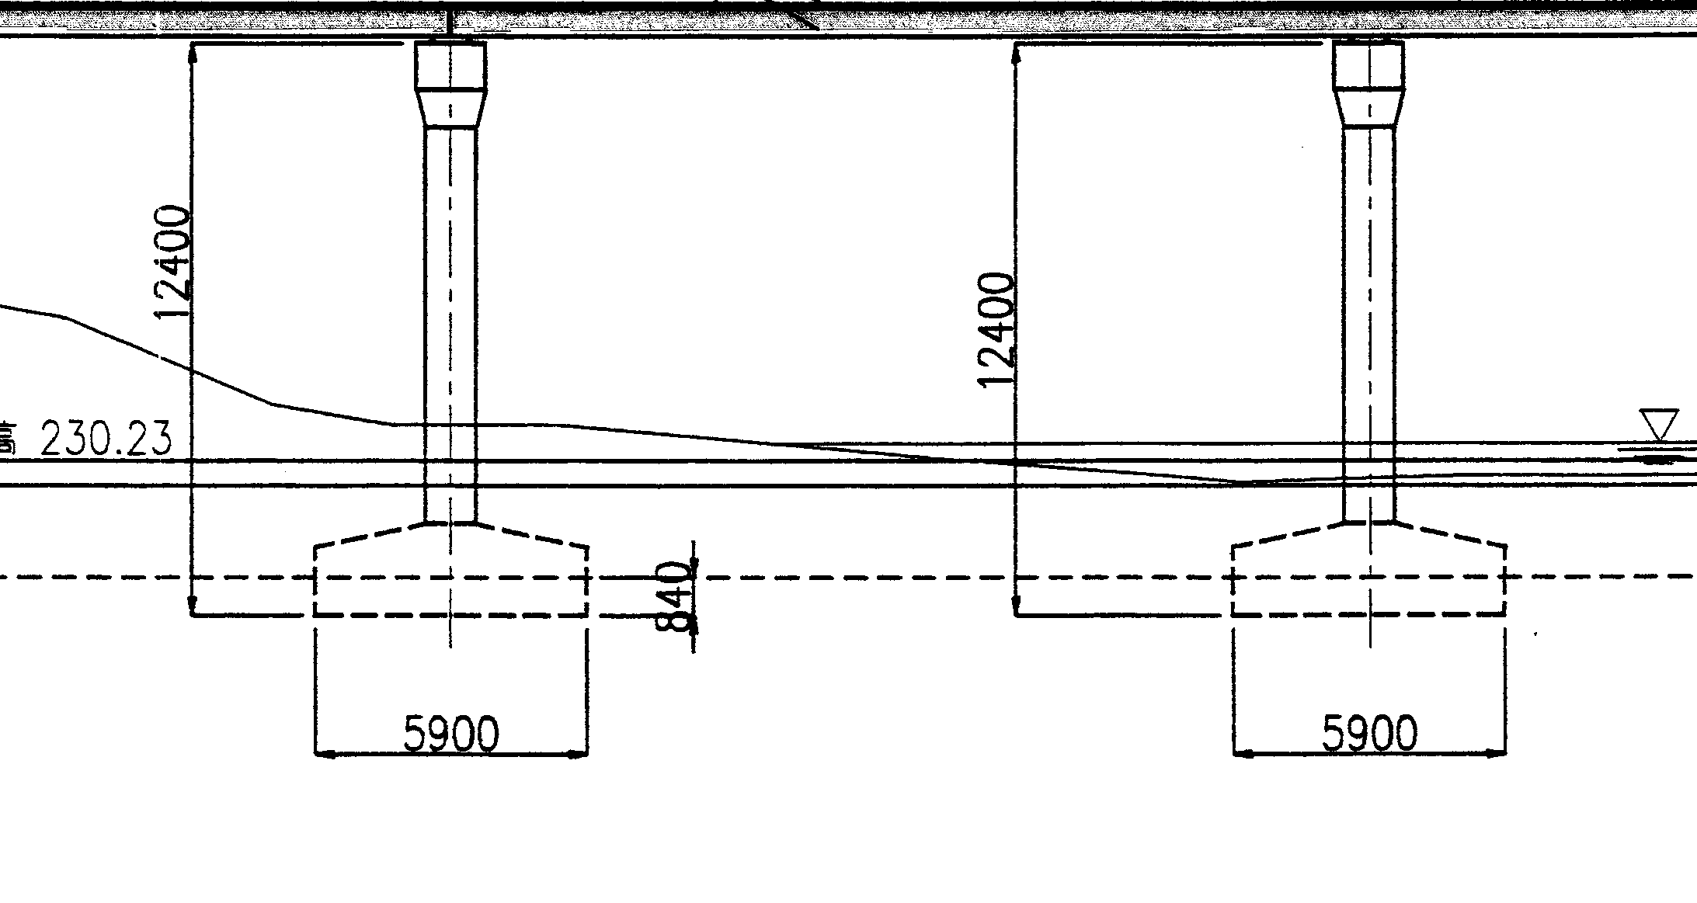
主桁：重量
4.2ｔ/1径間
撤去後ガス切断（2分割）
- 車道橋撤去
床版コンクリート撤去
車道橋の撤去は、下記の図の様に、主桁のみを残し地覆：床版コンクリートをアスファルト舗装共にカッター機械により切断撤去する。これは、撤去主桁の重量をできるだけ軽くして安全に作業を進めることと、トレーラーによる運搬積み込みを安定させる目的からである。
また、アスファルト舗装を事前に破砕撤去しないことにより､床版コンクリートの耐力強度
が低下しないと考えられる。
カッター機械による切断（厚25ｃｍ）
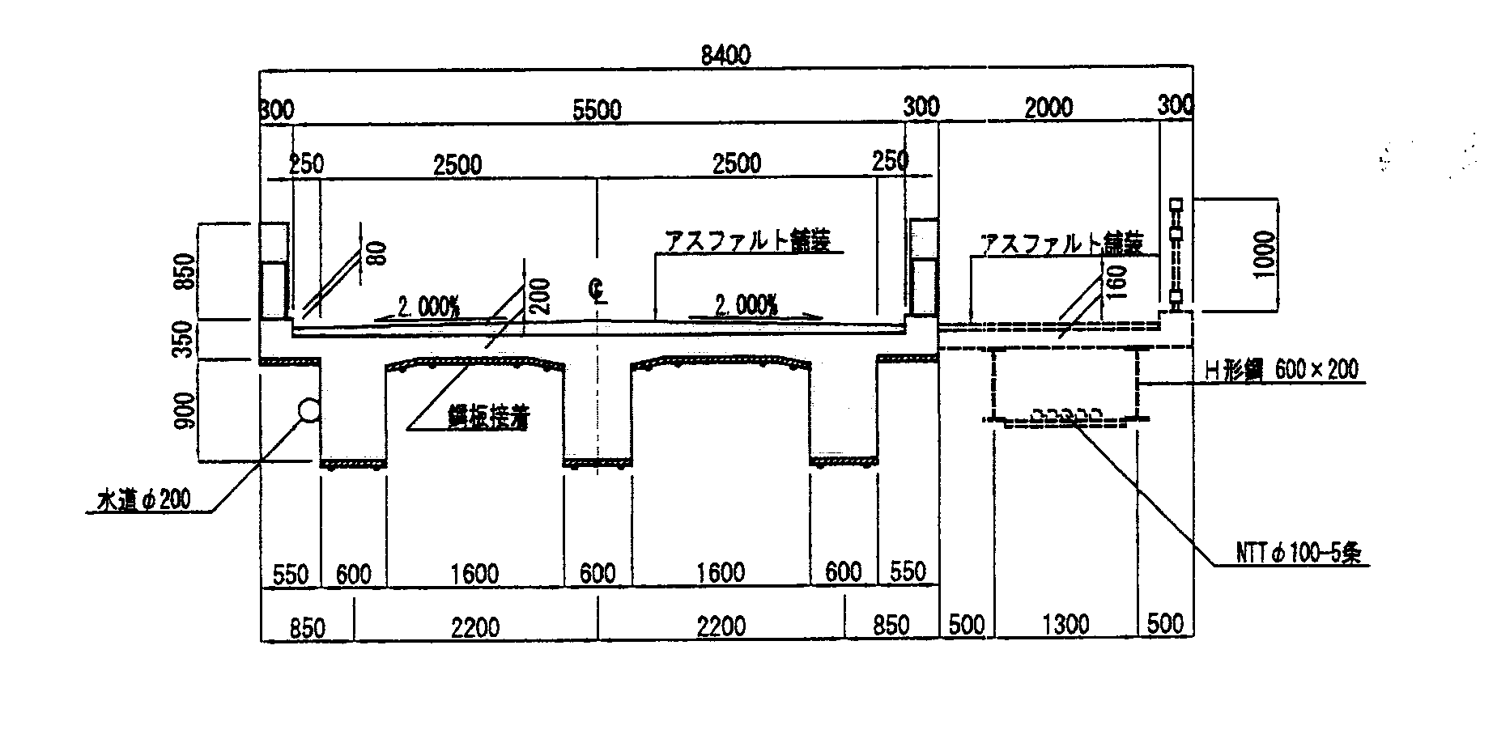
床版の切断ブロックの重量は、2.5ｔ／枚（巾1.6ｍ×長さ2.5ｍ×厚さ0.25ｍ）として歩道橋の撤去と同様に35ｔラフタークレーンにより吊り込み撤去を行う。撤去した切断ブロックは、Ａ1：Ａ2までクレーンにより移動する。原則として、部材を橋上にストックしてはいけない。
地覆切断は、カッター機械が適していないので、下記の様にワイヤソーにより切断する。
地覆切断施工要領
小型ワイヤソー機械
ＤＳＭ-10Ｖ

ダイヤモンドワイヤー
Φ10ｍｍ

主桁

コンクリート地覆面に５分のインサートアンカーを打ち込み小型ワイヤソーを固定し切断する。当現場の様に小断面の切断に適しており、軽量の為、作業足場工が不要である。
切断作業の際には、ダイヤモンドワイヤーの焼き付け防止の為、切断箇所に注水を必要とする。

小型ワイヤソー機械
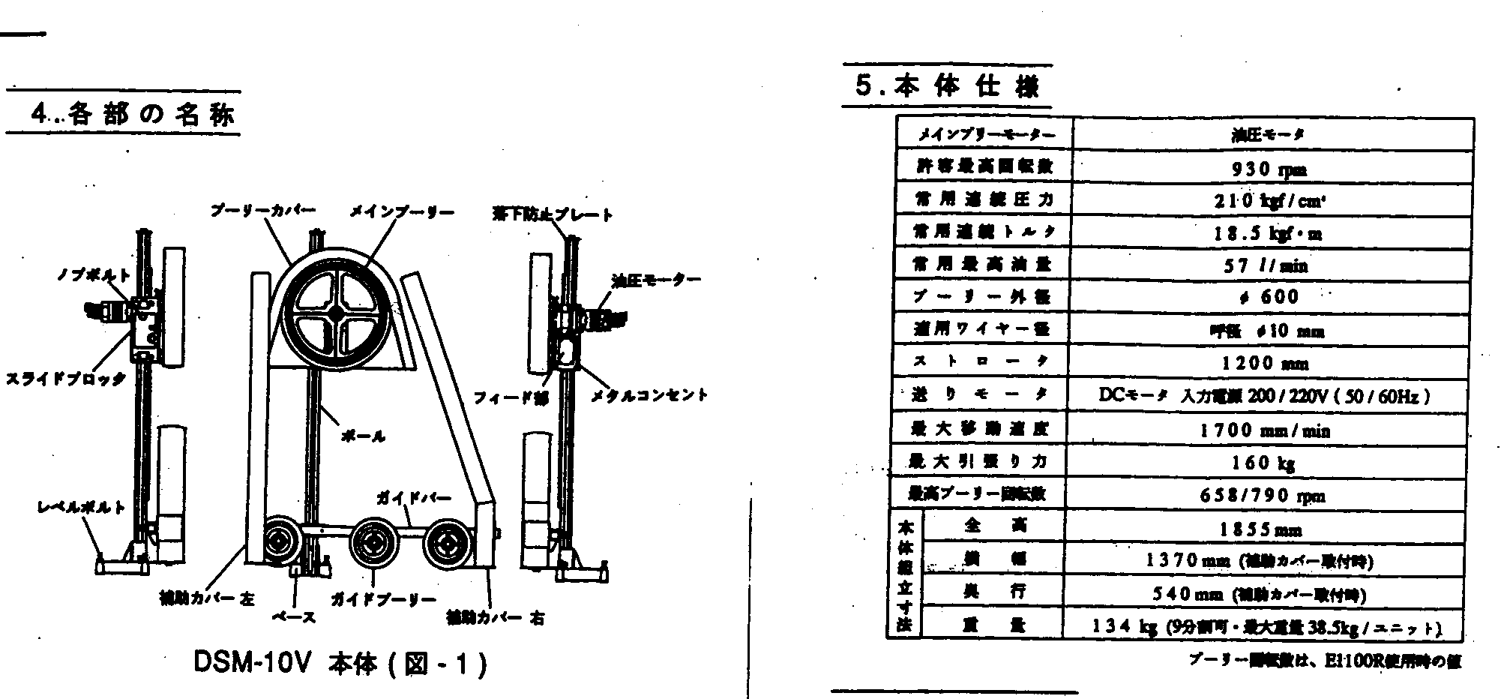
床版撤去施工フロー
張出部 中床版
事前調査 事前調査
橋梁足場工設置
高欄：伸縮装置撤去 高欄：伸縮装置撤去 4ｔユニック車
測量：墨だし
吊孔削孔 吊孔削孔

横断方向貫通切断 横断方向二辺貫通切断
（ワイヤソー工法） （床カッター切断） カッター機械
ワイヤソー
縦方向一次切断ｔ＝10cm 縦方向一次切断ｔ＝10cm

玉掛け 玉掛け

縦方向二次切断ｔ＝15cm 縦方向二次切断ｔ＝15cm
橋梁足場工撤去
切断ブロック撤去 切断ブロック撤去 25ｔクレーン

アスファルト舗装破砕 アスファルト舗装破砕 油圧ブレーカー

再生処分場に搬出 再生処分場に搬出 25ｔクレーン
10ｔダンプ

ゲルバー主桁撤去
ゲルバー桁の撤去は、Ａ1及びＡ２側の両端は、160ｔトラッククレーンにより撤去する。これは、地覆及び中床版のコンクリートを撤去することにより、ゲルバー桁の重量が23ｔ／本になったので移動廻送が便利なトラッククレーンで施工する。その他のＰ１～Ｐ４の間は、仮設仮橋完了後に150ｔクローラクレーンにより撤去する。

クレーン設置ヤード（鉄板敷き）
クレーン設置ヤード（鉄板敷き）
仮設仮橋完了後に150ｔクローラクレーン撤去：
桁23～25ｔ：9本 ハンチ梁11ｔ：12本
横梁1.5ｔ：8ヵ所
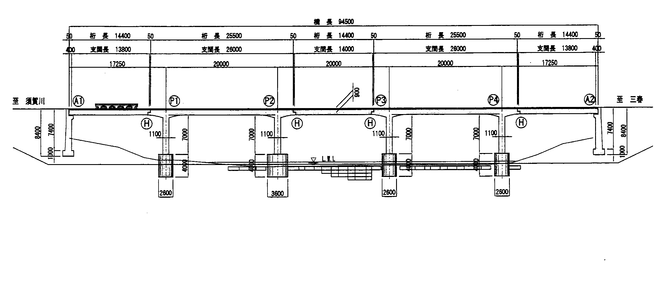
160ｔトラッククレーン撤去
桁23ｔ：3本
160ｔトラッククレーン撤去
桁23ｔ：3本

ゲルバー桁切断：垂直施工要領
小型ワイヤソー機械
ＤＳＭ-10Ｖ

ダイヤモンドワイヤー
Φ10ｍｍ
安全手摺 H=1ｍ
主桁

0.60

コンクリート桁上面に５分のインサートアンカーを打ち込み小型ワイヤソーを固定し切断する。当現場の様に小断面の切断に適しており、軽量の為、作業足場工が不要である。
切断作業の際には、ダイヤモンドワイヤーの焼き付け防止の為、切断箇所に注水を必要とする。

ゲルバー桁切断：水平施工要領

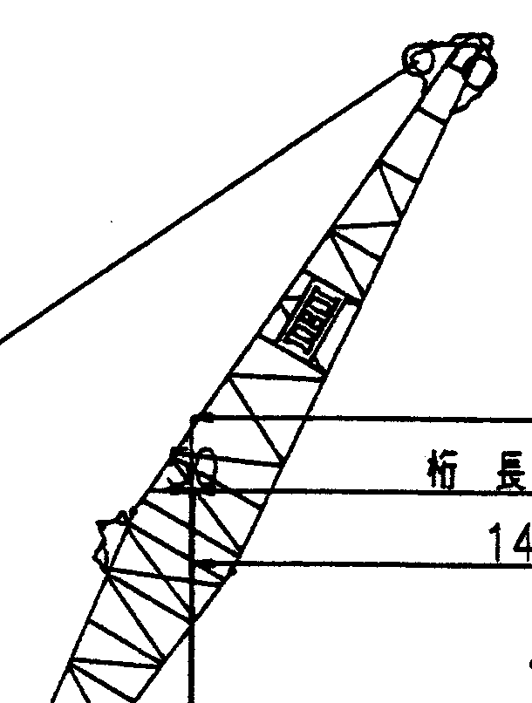 玉掛けワイヤー：Φ40ｍｍ
150ｔクローラクレーン
主プーリーΦ800 アイドラプーリΦ300
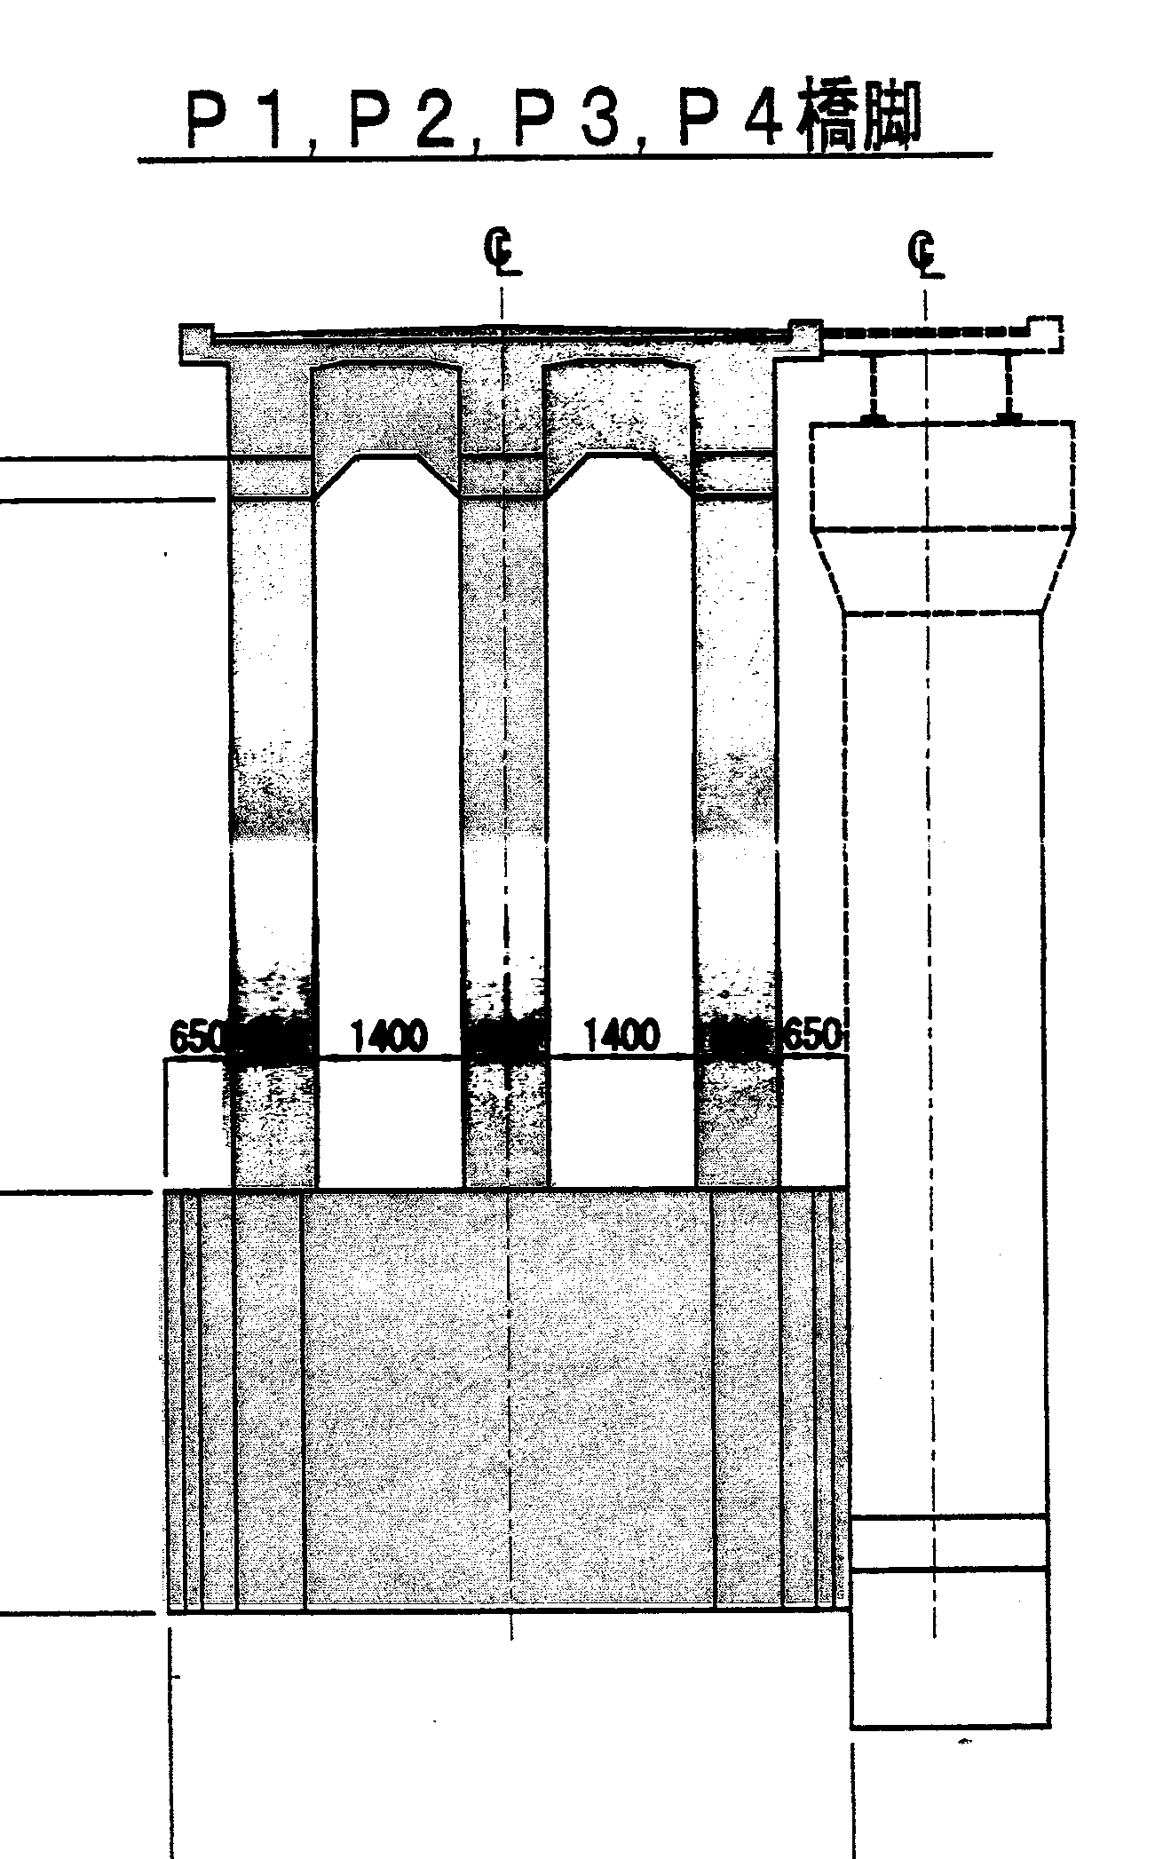
仮設桟橋 収納型ワイヤソー 切断用ワイヤー
DS-10R Φ11ｍｍ
橋脚と梁の切断位置

上図の様に、仮設桟橋上に収納型ワイヤソー機械を設置して、橋脚の水平切断位置にアイドラプーリーを設置固定する。ワイヤソー機械のセットが完了したら、玉掛けワイヤー（Φ40ｍｍ）で玉掛けをし150ｔクローラクレーンにて吊り込む。この際の吊上げ荷重は、桁重量よりプラス1ｔぐらいとして、あまり吊上げてはいけない。切断は、奥の橋脚より順次切断してくる。切断の際、ダイヤモンドワイヤー焼付け防止の為注水を必要とする。切断した桁は、仮設桟橋上に仮置きして、運搬可能な長さにワイヤソーで切断して再生処分場にトレーラーで搬出する。
また、Ａ1～Ｐ１およびＰ４～Ａ２の桁撤去においても、上記の施工要領で作業する。

- おわりに
この橋梁解体は下記の事項について検討を必要とする。
  - 床版撤去時のトラッククレーン35ｔ載荷による現橋の安全性
  - 再生処分場に運搬する場合の重量は、荷卸クレーンが必要になるので10ｔ前後にしたい
  - 現地床版等の厚さ：鉄筋の配筋状況に基ずく切断割付図の作成。

